BAB III  
ANALISIS SISTEM

Pada bab ini akan dijelaskan mengenai analisis sitem yang sedang berjalan, kelemahan sistem lama, hasil analisis, analisis sistem baru, keunggulan sistem baru, dan kebutuhan perangkat lunak selama proses pengembangan aplikasi berbasis website dari PT. Adiputro Wirasejati ini. Kegiatan Analisa sangat penting untuk dilakukan karena dengan menganalisa pembuat dapat memahami seluruh informasi yang terdapat pada suatu kasus, dan juga isu apa yang sedang terjadi. Analisa bertujuan untuk mencari solusi yang tepat untuk masalah yang ada. Semua ini ditujukan untuk memastikan program yang dibangun tepat sasaran tujuan.

1. Analisis Sistem yang Sedang Berjalan

Pada sub bab ini akan dijelaskan mengenai sistem yang sedang berjalan pada perusahaan saat ini. Saat ini proses pemesanan komponen masih banyak dilakukan secara manual. Saat Surat Perintah Kerja (SPK) diterima pada masing – masing divisi, maka divisi akan melakukan proses identifikasi untuk komponen yang diperlukan pada SPK tersebut. Sistem bantu untuk mencatat komponen masih sangat sederhana, salah satu alat bantu yang digunakan disini adalah program excel yang dibantu dengan fungsi macro. Namun sistem tersebut tidak resmi dan pada masing – masing divisi belum ada keseragaman terkait program excel. Adapun beberapa kelemahan yang timbul dari sistem saat ini antara lain sebagai berikut:

Proses kesiapan komponen yang belum siap pada divisi perakitan dikarenakan keterlambatan proses pemesanan komponen – komponen yang tercantum di SPK.

Memungkinkan terjadinya kesalahan pemesanan komponen karena proses mengidentifikasi komponen dari SPK masih dilakukan secara manual.’

Terjadinya keterlambatan pada proses kelanjutan setelah pemesanan komponen karena proses pemesanan komponen yang lambat.

Tidak bisa melakukan antisipasi lebih awal untuk komponen – komponen yang memiliki jumlah persediaan yang jumlahnya sedikit atau hampir habis di gudang.

1. Alur Kerja Sistem yang Sedang Berjalan

Pada bagian ini akan menjelaskan alur dari sistem yang sedang berjalan di PT.Adiputro Wirasejati. Alur dari sistem yang ada sebenarnya tidak terlalu rumit dan tergolong sederhana. Sistem yang ada saat ini terutama yang terkait dengan proses pemesanan barang komponen ke gudang masih cenderung ke sisi manual walaupun memang dalam kenyataannya dibantu dengan komputer. Dari alur kerja nanti inilah yang akan dipakai sebagai bahan pertimbangan untuk mengembangkan web pembantu sistem yang ada saat ini. Berikut adalah gambar dari alur sistem yang sedang berjalan di PT. Adiputro.

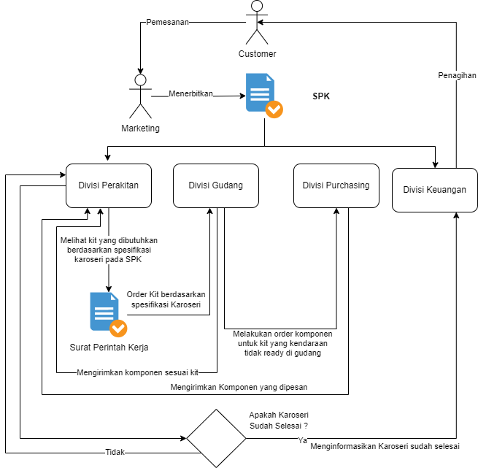  
Gambar 3.1   
Alur sistem yang sedang berjalan

Sistem yang saat ini sedang berlanjut pada PT. Adiputro Wirasejati dimulai dari customer melakukan pemesanan karoseri. Di PT. Adiputro customer bebas memilih model karoseri, dan interior setelah diajak berkeliling dengan pihak marketing. Jika customer setuju sudah menentukan pilihannya, barulah proses negosiasi dimulai. Negosiasi yang berhasil akan ditandai dengan divisi marketing menerbitkan SPK yang berisikan data – data dimulai dari tanggal SPK dibuat, nomor SPK, tanggal penerimaan pemesanan, status SPK, nama dari customer, dan alamat dari customer, merk mobil, tipe mobil, nomor mesin, nomor rangka, tahun mobil. Pastinya dalam SPK tadi akan dicantumkan spesifikasi karoseri yang diinginkan oleh customer dimulai dari body, kaca, warna cat, interior dan tambahan – tambahan.

SPK kemudian akan diteruskan divisi perakitan dan divisi keuangan. Setelah divisi gudang menerima SPK, maka pihak gudang akan mengidentifikasi kit – kit yang diperlukan berdasarkan spesifikasi karoseri. Kit adalah sebutan di PT. Adiputro yang memuat beberapa komponen. Selanjutnya divisi perakitan akan melakukan proses pemesanan berdasarkan nama dan jumlah kit yang diperlukan ke divisi gudang.

Divisi gudang yang mendapatkan pesanan kit selanjutnya akan mencarikan komponen - komponen yang diperlukan pada masing – masing kit. Divisi gudang yang sudah selesai mendapatkan semua komponen pada kit yang diperlukan akan segera mengirimkan kembali pada divisi perakitan. Adakalanya komponen yang diperlukan tidak ada sehinngga divisi gudang perlu melakukan permintaan pembelian komponen ke divisi purchasing. Setelah kit yang dipesan sampai, maka kit akan diteruskan ke divisi perakitan. Sehingga proses perakitan karoseri dapat segera dikerjakan.

Proses perakitan kendaraan bisa dilaksanakan apabila seluruh kit yang dibutuhkan dan sudah berada di divisi perakitan. Proses order dari divisi perakitan ke divisi gudang membutuhkan waktu. Untuk itu proses order menjadi hal yang sangat penting. Divisi perakitan diharuskan untuk melakukan order dengan cepat ke divisi gudang sehingga proses penyelesaian karoseri dapat berjalan dengan efektif dan efisien. Maka dari itu diharapkan dengan sistem yang baru nantinya dapat membantu dalam mengatasi permasalahan tersebut.

1. Kelemahan Sistem lama dan penyelesaiannya

Pada penerapan sistem yang saat ini sedang berjalan, PT. Adiputro seringkali menghadapi permasalahan. Permasalahan utama yang dihadapi berada pada divisi perakitan. Keterlambatan dalam proses perakitan karoseri adalah hal utama dan fatal yang menjadi permasalahan disini. Berikut adalah ringkasan tabel permasalahan dan sekiranya penyelesaiannya.

Tabel 3.1

Kelemahan Sistem Lama

|  |  |  |
| --- | --- | --- |
| No. | Permasalahan | Penyelesaian |
| 1 | Identifikasi kit yang diperlukan masih dilakukan secara manual untuk beberapa departemen pada divisi perakitan | Membuat sebuah database master utama yang mampu mengidentifikasi kit – kit yang diperlukan pada spesifikasi tertentu |
| 2 | Belum ada kesegaraman sistem antar masing – masing departemen di divisi perakitan | Membuat sebuah sistem yang mampu membagi usernya berdasarkan departemen |
| 3 | Data update SPK belum realtime | Membuat jadwal penarikan data dan membuat sebuah tombol trigger untuk penarikan data SPK terbaru. |
| 4 | Human error karena kesalahan manusia saat mengidentifikasi kit | Membuat logic yang mampu mengidentifikasi kit yang diperlukan |
| 5 | Keterlambatan perakitan karoseri karena komponen yang tidak siap tepat waktu di lapangan | Pembuatan fitur print saat input spk supaya divisi perakitan dapat segera memesan barang di gudang |

Pada sistem yang lama, perusahaan masih menggunakan sistem manual, yang mana dalam pengerjaan atau proses pengolahan data sehari hari masih menggunakan sistem manual. Pemilik perusahaan atau yang mengolah data gaji dan absensi akan mencatat satu persatu setiap harinya , hal ini sangat membuang waktu dan rawan dalam salah input data atau ***human error***.

1. Hasil Analisis

Dari sistem yang sedang berjalan saat ini pada PT. Adiputro Wirasejati, proses pengerjaan kendaraan menjadi tidak efisien dikarenakan pemasalahan – permalahan pada sub bab 3.3. untuk meminimalisir sektor bisnis terpenting yaitu pada divisi perakitan. Maka dibangunlah sebuah sistem yang mampu membantu divisi tersebut. Selain itu pihak dari divisi perakitan meminta agar sistem yang dibangun dikunci dengan sistem login yang membagi usernya ke dalam beberapa level user dan akses dari database dibagi berdasarkan departemen.

* + 1. Alur Kerja Sistem yang Baru

Alur kerja sistem yang baru bertugas untuk memberikan gambaran terkait alur atau gambaran dari cara kerja sistem. Disini fokus utama yang menjadi perhatian dari alur kerja sistem yang baru terletak pada konversi spesifikasi SPK ke komponen – komponen. Namun perlu diketahui ada beberapa tahapan yang harus dilalui sebelum memulai proses konversi di sistem yang akan dibangun. Berikut adalah tahapan dari alur kerja sistem.

1. **Proses Login**

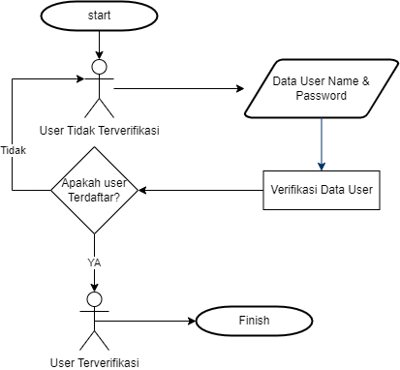

Gambar 3.2   
Flow Login

Proses Login Sangatlah sederhana. User hanya perlu memasukan Data berupa username dan Password. Kemudian sistem akan melakukan verifikasi terhadap data yang diinput user. Jika ternyata username dan password ditemukan kesamaan pada database, maka user dapat login dan usernya akan mendapati role sesuai dengan data username dan password yang diinput oleh user. Sebaliknya jika tidak terdapat kesalahan data maka user akan tetap tidak terverifikasi dan tidak bisa masuk ke sistem. User yang belum login tidak dapat melakukan apa – apa di sistem.

1. **Input Database Master**

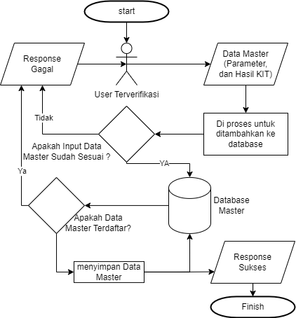

Gambar 3.3  
Flow Input Master

Proses Input Master Dimulai dengan user yang terverifikasi melakukan input data master pada form input data master. Data Master Berisikan 2 hal utama yaitu Parameter dan Hasil Kit. Parameter adalah faktor penentu yang digunakan sebagai data yang akan di cross check dengan data spesifikasi yang ada pada SPK perusahaan. Parameter berisikan tipe mobil, model mobil, tinggi mobil, departemen, stall, stock dan new parameter. Khusus untuk new parameter, data parameter yang diisi adalah data selain parameter yang telah disebutkan. Hal ini dikhususkan untuk mengatasi permasalahan spesifikasi SPK yang sangat beragam. Kit nantinya akan diisi dengan kode kit, dan saat begitu diinputkan akan memperlihatkan sekiranya komponen apa saja yang diperlukan berserta jumlahnya. Nanti kit ini adalah hasil saat spesifikasi pada data SPK perusahaan *matching* dengan data parameter pada database master Mongo.

Sebelum diinput ke database master, data yang diinput akan dicek terlebih dahulu. Apakah input data master sudah sesuai prosedur ?. Jika tidak akan memberikan response gagal ke user. Jika iya maka data akan dicek lagi ke database master yang ada sekarang untuk memastikan apakah data master yang diinput user sudah pernah terdaftar sebelumnya?. Jika terdapat kesamaan data maka sistem akan mengirimkan response gagal juga ke user. Namun jika tidak ditemukan kesamaan, maka sistem akan melakukan proses menyimpan ke database master dan sistem akan mengeluarkan response sukses ke user. Hal ini akan berlaku kurang lebih sama dengan cara mengupdate database master yang sudah ada sebelumnya.

1. **Input SPK untuk konversi ke komponen**

Proses Input SPK untuk dikonversi Dimulai dengan user menginputkan data SPK yang mau di konversikan. Proses input SPK sangat sederhana user hanya perlu memasukkan kode SPK dan stall. Selanjutnya SPK akan diambilkan dari database SPK perusahaan saat ini. Jika tidak ditemukan maka sistem akan mengirimkan response gagal.

Data SPK yang telah ditemukan selanjutnya akan di cross check dengan database master. Data SPK yang diambil adalah spesifikasi kemudian dicocokkan dengan data parameter yang ada di master. Jika tidak ditemukan kesamaan maka akan diberikan response gagal, sebaliknya jika ditemukan maka sistem akan mengirimkan data kit dan komponennya. Datanya ini nanti siap di print dan user dapat dengan segera melakukan proses pemesanan di gudang. Dibawah ini adalah alur dari proses konversi komponen.

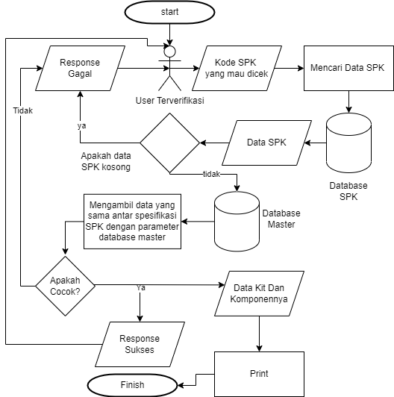

Gambar 3.3  
Flow Input dan konversi

* + 1. Analisis Sistem Baru

Pada sub-bab ini akan menjelaskan sistem baru yang akan diterapkan di PT. Adiputro Wirasejati. Sistem yang baru akan berbasis aplikasi web yang diharapkan mampu mengganti sistem manual yang lama. Aplikasi website ini akan menjadi solusi dari permasalahan yang terjadi pada alur sistem yang lama. Dengan adanya aplikasi website ini, diharapkan proses pemesanan komponen yang dilakukan pada divisi perakitan dapat menjadi lebih baik.

Sistem yang baru akan menggunakan sistem satu pintu yang mengharuskan user melakukan login terlebih dahulu. User yang belum login hanya mampu melihat halaman home dan tidak bisa melakukan apa – apa. Sebaliknya user yang telah login dapat melakukan banyak hal. Pada sistem yang baru ini user sistem akan dibagi ke dalam 3 level dengan kemampuan sebagai berikut:

1. **Super Admin**

Super Admin merupakan role dengan kemampuan tertinggi. Artinya, role super admin bisa memegang kendali atas kedua role lainnya. Role ini berada di level paling tinggi jika diliat berdasarkan hirarki sebuah sistem. Role Super Admin juga yang akan mengatur role lain. Berikut merupakan fitur – fitur yang ada pada role super admin:

1. Manajemen user

Manajemen user merupakan fitur utama dari role super admin. Fitur ini memberikan user dengan role super admin untuk melakukan manajemen akun pada aplikasi. User lain yang memiliki role selain super admin tidak dapat mengakses fitur ini. Hal ini dimaksudkan untuk memberikan kemudahan dalam mengorganisir akun – akun dalam website. Fitur ini memungkinkan seorang Super Admin untuk:

Menghapus user yang sudah ada

Mengubah detail dari user yang sudah ada

Mengubah role dari user yang sudah ada

Registrasi user baru

Fitur lain dari role Super Admin adalah melakukan registrasi user baru. Dimana fitur ini berfungsi untuk membuat user baru yang dapat digunakan dalam akses login nantinya. Disaat yang bersamaan user akan diberikan role sesuai dengan kebutuhan pekerjaan. Selain itu pastinya user tadi akan ditempatkan dalam sebuah departemen yang bertujuan untuk membatasi akses akun supaya tidak mengakses data pada departemen lain.

1. Manajemen departemen

Fitur ketiga dari role Super Admin adalah melakukan manajemen departemen. Manajemen departemen dilakukan untuk mengatur pekerjaan dari setiap user yang ada. Departemen disini bertujuan untuk mengelompokkan akun nantinya sekaligus mengatur akses database pada masing – masing departemen. Disini super admin mampu menambah, mengedit departemen yang sudah ada dan menghapus departemen (dengan beberapa ketentuan khusus) serta mengatur akses database pada masing - masing departemen.

1. Input data ke database utama

Fitur keempat dari Role Super Admin adalah melakukan input data ke database utama dari PT. Adiputro Wirasejati. Fitur ini memungkinkan seorang Super Admin untuk melakukan input data – data master menuju database utama. Data – data master berisi seluruh data pemesanan dan komponen – komponen berupa kode SPK yang diperlukan dalam proses produksi.

1. Tarik data dari Kode Surat Perintah Kerja

Fitur tarik data dari Kode Surat Perintah Kerja merupakan fitur kelima dari role Super Admin. Fitur tarik data dari Surat Perintah Kerja bertujuan untuk menampilkan seluruh data yang tersimpan dalam Surat Perintah Kerja. Saat nomor Surat Perintah Kerja sudah di masukkan, kolom – kolom komponen akan terisi secara otomatis. Super Admin bisa menghapus, mengganti, dan menambahkan komponen yang sudah ada.

1. Order komponen dari Surat Perintah Kerja

Fitur ini merupakan fitur yang sangat penting pada aplikasi website ini. Setelah melakukan penarikan data dari Surat Perintah Kerja, Super Admin dapat melakukan order agar komponen, kit, atau mesin kendaraan bisa dikirimkan dari divisi gudang ke divisi perakitan. Fitur ini akan berjalan secara otomatis saat tombol print list komponen ditekan. Hasil print list komponen tadi akan dipakai sebagai dasar order memesan barang.

1. History input kode Surat Perintah Kerja

Fitur terakhir dari user Super Admin adalah melihat history input kode Surat Perintah Kerja. Fitur ini akan memberikan daftar histori dari seluruh user admin yang telah melakukan input kode Surat Perintah Kerja. Fitur ini menjadi penting bagi karena Super Admin perlu melakukan pengawasan terhadap seluruh admin dalam melakukan input kode Surat Perintah Kerja. Disini super admin memiliki kemampuan untuk mengecek history input kode SPK yang salah dan menghapusnya.

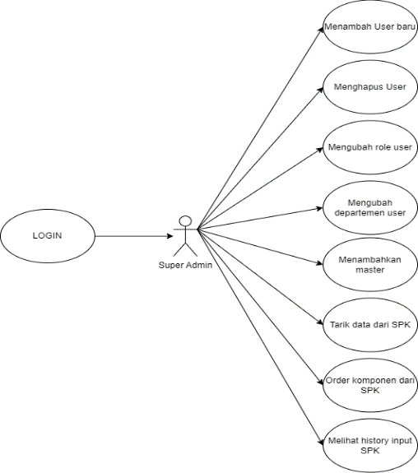  
Gambar 3.4  
Use Case Role Super Admin

1. **Admin**

Admin merupakan role kedua yang ada di aplikasi website PT. Adiputro Wirasejati. Role Admin memiliki beberapa fitur yang penting dalam proses produksi. Role Admin berada satu tingkat dibawah role Super Admin. Berikut merupakan fitur – fitur yang ada pada role admin :

1. Input data ke database utama

Fitur pertama dari role Admin adalah melakukan input data ke database utama dari PT. Adiputro Wirasejati. Fitur ini memungkinkan seorang Admin untuk melakukan input data – data master menuju database utama. Data – data master berisi seluruh data pemesanan dan komponen – komponen berupa kode SPK yang diperlukan dalam proses produksi.

1. Tarik data dari Kode Surat Perintah Kerja

Fitur tarik data dari Kode Surat Perintah Kerja merupakan fitur kedua dari role Admin. Fitur tarik data dari Surat Perintah Kerja bertujuan untuk menampilkan seluruh data yang tersimpan dalam Surat Perintah Kerja. Saat nomor Surat Perintah Kerja sudah di masukkan, kolom – kolom komponen akan terisi secara otomatis. Super Admin bisa menghapus, mengganti, dan menambahkan komponen yang sudah ada.

1. Order komponen dari Surat Perintah Kerja

Fitur ini merupakan fitur yang sangat penting pada aplikasi website ini. Setelah melakukan penarikan data dari Surat Perintah Kerja, Admin dapat melakukan order agar komponen, kit, atau mesin kendaraan bisa dikirimkan dari divisi gudang ke divisi perakitan. Fitur ini akan berjalan secara otomatis saat tombol print list komponen ditekan. Master yang dibuat pada database utama harus ada dan sesuai dengan parameter – parameter yang terdapat pada surat perintah kerja untuk membuat fitur ini berfungsi dengan baik.

1. History input kode Surat Perintah Kerja

Fitur terakhir dari user Admin adalah melihat history input kode Surat Perintah Kerja. Fitur ini akan memberikan daftar histori dari seluruh user admin yang telah melakukan input kode Surat Perintah Kerja. Fitur ini menjadi penting bagi karena Admin perlu melakukan pengawasan terhadap seluruh admin dalam melakukan input kode Surat Perintah Kerja. Di role admin, hostory yang salah input tidak dapat dihapus.

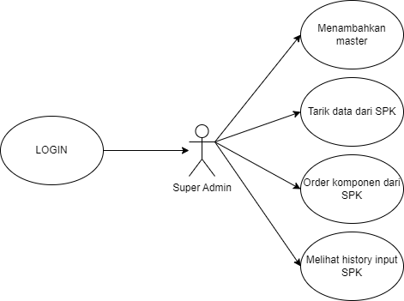  
Gambar 3.5  
Use Case Role Admin

1. **Staff**

Staff merupakan role ketiga yang ada di aplikasi website PT. Adiputro Wirasejati. Role Staff memiliki fitur paling sedikit bila dibandingkan dengan dua role lainnya. Role staff biasanya akan digunakan untuk karyawan lapangan dan tentu saja memiliki akses level yang secukupnya. Berikut merupakan fitur – fitur yang ada pada role staff :

1. Tarik data dari Kode Surat Perintah Kerja

Fitur tarik data dari Kode Surat Perintah Kerja merupakan fitur pertama dari role Staff. Fitur tarik data dari Surat Perintah Kerja (SPK) bertujuan untuk menampilkan seluruh data yang tersimpan dalam SPK. Saat nomor Surat Perintah Kerja sudah di masukkan, kolom – kolom komponen akan terisi secara otomatis. Super Admin bisa menghapus, mengganti, dan menambahkan komponen yang sudah ada.

1. Order komponen dari Surat Perintah Kerja

Fitur ini merupakan fitur yang sangat penting pada aplikasi website ini. Setelah melakukan penarikan data dari Surat Perintah Kerja, Staff dapat melakukan order agar komponen, kit, atau mesin kendaraan bisa dikirimkan dari divisi gudang ke divisi perakitan. Fitur ini akan berjalan secara otomatis saat tombol print list komponen ditekan. Perlu diingat agar fitur ini berjalan dengan semestinya, master data juga harus sesuai.

1. History input kode Surat Perintah Kerja

Fitur terakhir dari user Staff adalah melihat history input kode Surat Perintah Kerja. Fitur ini akan memberikan daftar histori dari seluruh user admin yang telah melakukan input kode Surat Perintah Kerja. Fitur ini menjadi penting bagi karena Admin perlu melakukan pengawasan terhadap seluruh admin dalam melakukan input kode Surat Perintah Kerja. Di role staff , sama halnya dengan role admin, history yang salah input tidak dapat dihapus.

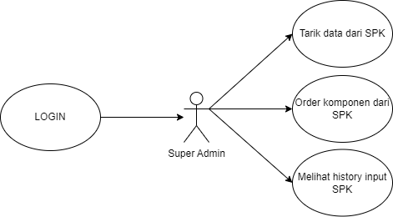  
Gambar 3.6   
Use Case Role Staff

* + 1. Pembagian Database

Di PT. Adiputro terdapat beberapa departemen pada divisi perakitan. Nantinya pembagian databasenya akan mengacu pada departemen dari akun user itu sendiri. Departemen diberikan akses database minimal 1 database dan bisa lebih dari itu. Saat ini di PT. Adiputro database dibagi berdasarkan tipe SPKnya yaitu SPK Bus dan SPK Mini Bus. Adapun pembagian manajemen database sebagai berikut:

1. SPK Bus

SPK Bus adalah tipe SPK yang sekiranya modelnya dikatakan bus. Spesifikasinya sendiri bisa dilihat dari jumlah kursinya kadang bisa 60-80 kursi. Panjang mobilnya sendiri 12 meter atau lebih. Departemen pada divisi yang memegang akses SPK bus adalah dibawah ini.

1. Departemen Rangka Bus
2. Departemen Paneling
3. Departemen Putty Bus
4. Departemen Painting Bus
5. Departemen Trimming Bus
6. Departemen Finishing Bus
7. Departemen Sub Assy Bus
8. Departemen Other
9. SPK Mini Bus

SPK Bus adalah tipe SPK yang sekiranya modelnya dikatakan bus. Spesifikasinya sendiri bisa dilihat dari jumlah kursinya kadang bisa 25-35 kursi. Panjang mobilnya sendiri 7 meter sampai 8,5 meter. Departemen pada divisi yang memegang akses SPK mini bus adalah dibawah ini.

1. Departemen Body Welding
2. Departemen Putty Minibus
3. Departemen Painting Minibus
4. Departemen Trimming Minibus
5. Departemen Finishing Minibus
6. Departemen Sub Assy Minibus
   * 1. Keunggulan Sistem Baru

Pembuatan sebuah sistem yang baru dipastikan untuk memberikan nilai tambah yang lebih baik dibandingkan pada sistem yang lama. Sesuai dengan permasalahan yang telah dijabarkan diatas, pembangunan aplikasi web ini akan memfokuskan pada divisi perakitan. Pastinya banyak manfaat yang akan didapatkan setelah menerapkan sistem yang baru. Beberapa keunggulan yang ditawarkan antara lain:

* Mampu menyajikan data SPK secara real time

Dengan penerapan sistem yang baru, data SPK dapat dengan mudah diupdate. Ada beberapa pola bantuan yang ditawarkan yaitu dengan menekan tombol untuk melakukan proses update data atau menunggu data melakukan proses update berdasarkan jadwal jam yang telah ditentukan. Di sistem lama terkadang pihak staff yang melakukan proses input harus melakukan proses konfirmasi pada atasannya untuk mengecek SPK yang baru. Dengan adanya sistem yang baru hal tersebut dapat dieliminasi.

* Proses penyediaan komponen – komponen di divisi perakitan tepat waktu

Memberikan efisiensi dalam proses pemesanan komponen – komponen di gudang berdasarkan jumlah dan nama kit. Diharapkan proses perakitan dapat segera dikerjakan saat mobil tiba pada departemen yang bersangkutan. Karena seringkali di sistem yang lama, perakitan tidak dapat segera dilakukan karena keterlambatan kedatangan komponen di departemen yang bersangkutan. Sudah terlihat jelas bahwa waktu penyediaan komponen menjadi hal yang sangat penting dan perlu diperhatikan.

* Standarisasi sistem yang berjalan

Proses kerapian dalam sebuah sistem menjadi salah satu hal yang penting untuk diperhatikan. Di beberapa perusahaan besar dan sudah terorganisir Standar Operasional Prosedur (SOP) itu ada. Data menjadi terpusat dan tidak ada perbedaan struktur data yang dapat menyebabkan kesalahan tafsir antar departemen dan divisi. Selain itu standarisasi juga memberikan kemudahan bagi semua usernya dan meminimalisir terjadinya sebuah kesalahan saat proses input data ke sistem.

* Mengurangi kesalahan saat mengidentifikasi kebutuhan komponen

Dengan adanya sistem yang memiliki database master yang terpusat, kesalahan mengidentifikasi yang dulunya dilakukan secara manual dapat dikurangi. Waktu Proses mengidentifikasi kebutuhan menjadi lebih cepat dan mengurangi proses penggunaan daya ingat manusia lagi. Ingatlah bahwa manusia tidak luput dari kesalahan, bisa dikarenakan salah ingat, atau salah tafsir nama komponen dikarenakan bahasa antara orang gudang dengan orang lapangan perakitan berbeda. Semakin cepat divisi perakitan mengidentifikasi komponen yang diperlukan maka proses pemesanan komponen di gudang juga akan semakin cepat.

* + 1. Kebutuhan Perangkat

Kebutuhan perangkat menjadi salah satu hal yang diperlukan di dalam pembangunan sebuah sistem. Setiap framework sudah memberikan spesifikasinya sendiri namun, agar sistem yang dibangun berjalan dengan optimal tentunya memerlukan dukungan dari perangkat yang dibangun. Karena sistem yang dibangun adalah website berbasis dekstop diperlukan beberapa kriteria yang harus dipenuhi. berikut adalah spesifikasi yang diperlukan.

1. Kebutuhan *Hardware* (perangkat Keras)

Dalam membangun sebuah sistem pastinya diperlukan sebuah alat atau komponen. Hardware merupakan teknologi yang dapat dilihat wujudnya. Pada pembangunan sistem berbasis web komputer menjadi komponen yang paling utama. Namun untuk menunjang agar sistem yang dibangun dapat berjalan dengan baik dibutuhkan spesifikasi yang memadai. Disini komputer nantinya akan bertindak sebagai server dalam melayani kebutuhan website itu sendiri. Spesifikasi minimal yang diperlukan adalah sebagai berikut:

1. CPU (Central Processing Unit) sebagai Server Utama
2. Processor : 3.2 GHz.
3. *Memory* : 32 GB.
4. *Harddisk* : 2 TB.
5. CPU untuk komputer kantor
6. Processor : 2.4 GHz.
7. *Memory* : 8 GB.
8. *Harddisk* : 256 GB.
9. Infrastruktur jaringan antar departemen
10. Kabel
11. *Routers*
12. *Switches*
13. Kebutuhan *Software* (Perangkat Lunak)

Perangkat lunak berfungsi sebagai kumpulan perintah dari perangkat keras, tanpa perangkat lunak perangkat keras tidak akan menjalankan program. Sebuah sistem yang dibangun tentu saja memiliki beberapa persyaratan supaya dapat berjalan. Adapun kebutuhan Software yang diperlukan untuk merancang aplikasi ini adalah sebagai berikut:

* Sistem Operasi : *Windows 10*
* PHP 8.1
* Mongo DB Community Edition & Mongo DB Compass
* Microsoft SQL Server Management Studio 19
* Laravel 9.x
* Vue 2.x
* Task Scheduler
* Node JS versi 16.x

1. Kebutuhan *Library*

Tentunya dalam pembangunan program ini, tidak semua dilakukan dari awal. Saat ini sudah banyak kumpulan *code* yang sudah pernah ditulis oleh orang lain yang mana dapat kita pakai pada program kita. *Library* adalah kumpulan beberapa *code* yang dapat memiliki kemiripan fungsi atau bahkan lebih dari satu. Pada pembuatan program disini beberapa library yang digunakan antara lain :

* Font Awesome
* Datatables.net
* JQuery
* Express
* Axios
* Pinia
* Vue Html to Paper
* Vue-router
* SweetAlert2
* Webpack
* Vuetify